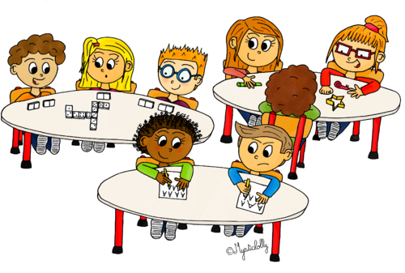



Cantine





**MERCREDI**

Aides aux devoirs

Aides aux devoirs

A.P.C

Périscolaire

N.A.P

N.A.P

N.A.P

Cantine

Cantine

Cantine

Cantine

**LUNDI**

**MARDI**

**JEUDI**

**VENDREDI**